ほけんだより

冬休み号

令和5年１２月２１日

流山市立東深井中学校



朝晩の冷え込みが厳しくなり、冬らしい寒さが感じられる季節になりました。喉の痛みや頭痛・腹痛を訴えて、保健室に来室する人が増えています。免疫力が落ちていると体調を崩しやすくなります。睡眠には、体の疲れを回復させ、体調を整えてくれる効果があります。しっかり寝て、体調を整え、寒い冬も健康に過ごせるようにしましょう。

あと少しで冬休みです。冬休みだからと油断して、不規則な生活を送ることなく、規則正しい生活を心がけ、冬休みの間、健康に過ごすようにしましょう。

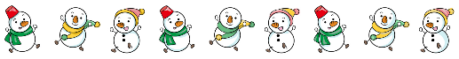



冬休みの保健目標：冬を健康に過ごそう

適度に運動をしよう

規則正しい生活をしよう

寒いからと家の中ばかりいないで、適度に運動をして体をうごかし

ましょう。

冬休みも「早寝・早起き・朝ご飯」の規則正しい生活を送り、

免疫力が落ちない

ようにしましょう。

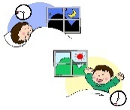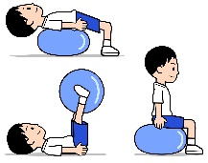

飲酒・喫煙は禁止！

食べ過ぎないようにしよう

　冬休みは親戚の集まる機会も多く、お酒やタバコに触れる機会も増と思いますが、未成年の飲酒喫煙は**法律で禁止**されています。興味や誘惑に負けず、しっかりと断りましょう。

　クリスマスにお正月、おいしい物をたくさん食べる機会のある冬休み

ですが、食べ過ぎには注意し

ましょう。

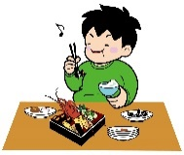

＜飲酒の害＞

人間の脳細胞は18～20歳頃まで発達します。未成年から飲酒していると、脳細胞の成長が止まって、脳が縮んで小さくなってしまいます。脳細胞が壊れてしまうと、集中力がなくなり、感情のコントロールができなくなり、適切な判断力がなくなってしまいます。一度壊れた脳細胞は元には戻りません。

＜喫煙の害＞

　タバコには、ニコチン・タール・一酸化炭素とたくさんの有害物質が入っています。喫煙は全身に色々な影響を及ぼしますが、一番怖いのは、依存性があることです。

お酒もタバコも、軽い気持ちや興味本位で手を出さないようにしましょう！



インフルエンザに注意しよう！

東深井中学校では現在感染者はほとんどいませんが、５年ぶりにインフルエンザ警報が発令され、全国でインフルエンザが流行しています。学校では、「うがい・手洗い・換気」の感染予防の呼びかけと共に、毎朝の健康観察を十分行っていきますので、ご家庭でも、健康状態の把握に努めるなど、今後もご協力をよろしくお願いします。

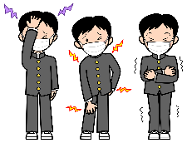

＜インフルエンザについて＞

　　【症状】発熱、頭痛、関節痛

【潜伏期間】：１～４日

【感染経路】：飛沫感染（咳やくしゃみ）接触感染（手で触れて口に入る）

　　【型】A型とB型があり、両方に感染することもあります。

　　　　　※発熱する１日前から感染力があるので、広まるのが早いです。

　　【予防方法】「手洗い・うがい」「マスク着用」「換気」「予防接種」です。

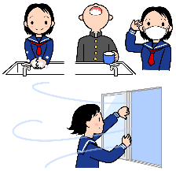

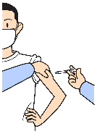

インフルエンザに感染しないためには、十分な睡眠と適度な運動、栄養バランスの良い食事をとることも重要です。規則正しい生活を心がけましょう！

＜感染した場合＞

　　出席停止となります。

　　期間は、**発症後、５日を経過し、かつ解熱した後２日を経過するまで**です。**最低でも５日間は出席停止**となり、**発症日は０日とし、カウントしません。**

**治癒証明書の提出は必要ありません。**

|  |  |  |  |  |  |  |
| --- | --- | --- | --- | --- | --- | --- |
| 発症日 | １日目 | ２日目 | ３日目 | ４日目 | ５日目 | ６日目 |
| 療養  ０日目 |  |  | 解熱 |  | 療養  最終日 | 解除 |

解熱後２日経過

|  |  |  |  |  |  |  |  |
| --- | --- | --- | --- | --- | --- | --- | --- |
| 発症日 | １日目 | ２日目 | ３日目 | ４日目 | ５日目 | ６日目 | ７日目 |
| 療養  ０日目 |  |  |  | 解熱 |  | 療養  最終日 | 解除 |

解熱後２日たたないと療養解除となりません。３日目までに解熱していれば、５日目が療養最終日となり、６日目から登校できます。それ以降は、解熱した日により、解除日が変わってきます。

解熱後　２日経過